Муниципальное казенное общеобразовательное учреждение
«Кузнецовская основная общеобразовательная школа»

Проект программы
самостоятельно-инициируемых мероприятий школьниками
в рамках реализации проекта:
«Будь здоров»
(ОКТЯБРЬ 2023 года)

Учитель: Зайцев А.И.

План самостоятельно – инициируемых мероприятий за ОКТЯБРЬ 2023 г.

№ | Название мероприятия/события | Примерное содержание | Участники (для кого?)
 | Образовательная акция Роспотребнадзора «Диктант здоровья» | Участники проекта #БудьЗдоров и учителя нашей школы прошли «Диктант здоровья» ответили на 34 вопроса. Вопросы специально разработали ведущие научные эксперты Роспотребнадзора. Для каждого вопроса предлагалось несколько вариантов ответа – нужно было выбрать верный. | 7-8 класс | https://vk.com/publicbudzdorovkoosh?w=wall-216500137_122 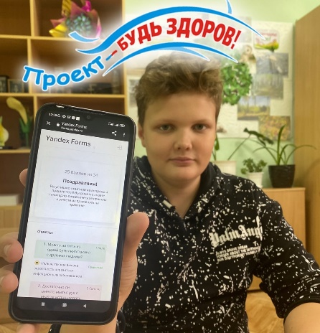 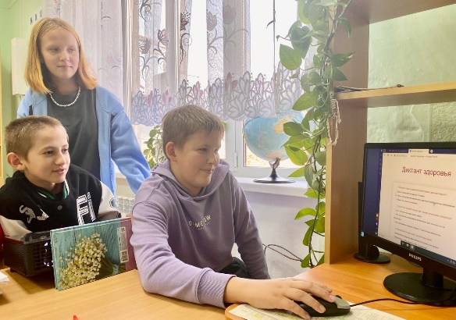
 | Выставка «Сердце - учителю!» | В преддверии профессионального праздника учителей, в нашей школе организована выставка «Сердце - учителю!» её оформили участники проекта #БудьЗдоров. В своих работах учащиеся нашей школы постарались передать осенние мотивы, связанные с этим праздником. | 7-8 класс для учителей школы | 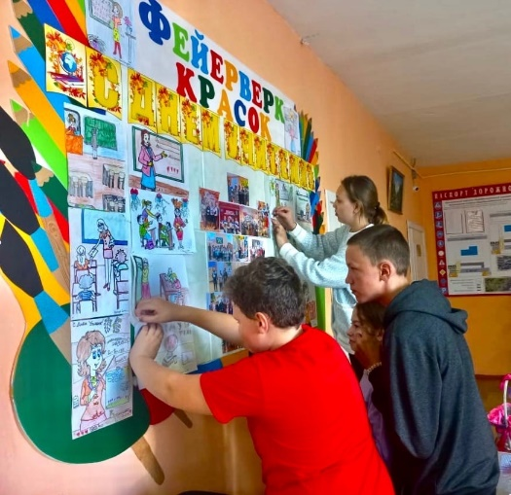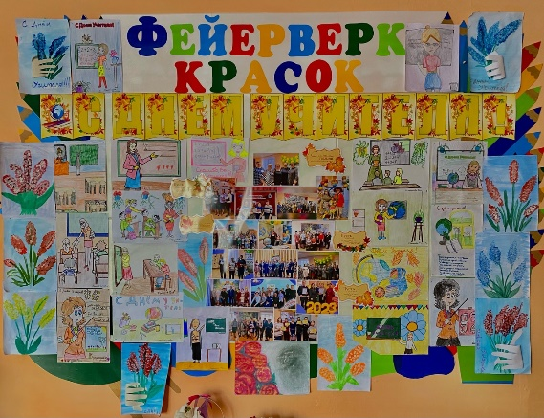  https://vk.com/publicbudzdorovkoosh?w=wall-216500137_123
 | Поддерживаем порядок в классах. | Учащиеся 6-8 классов по своей инициативе помогли убрать школу в конце учебной недели. В пятницу ребята оказали помощь в уборке, они мыли полы, протирали пыль, поливали цветы и выполняли многое другое. | 6- 7 класс, для технического персонала | 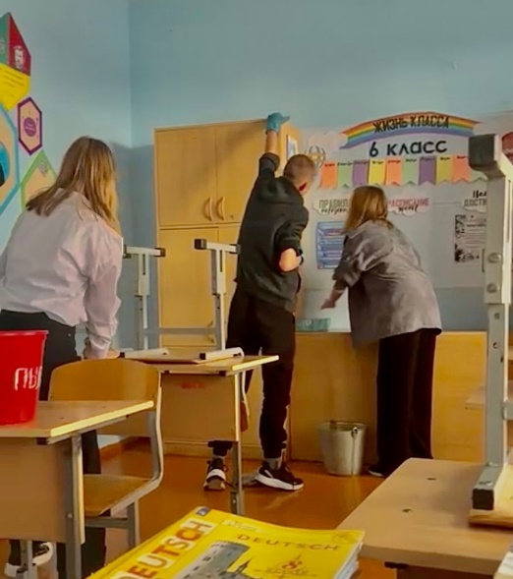  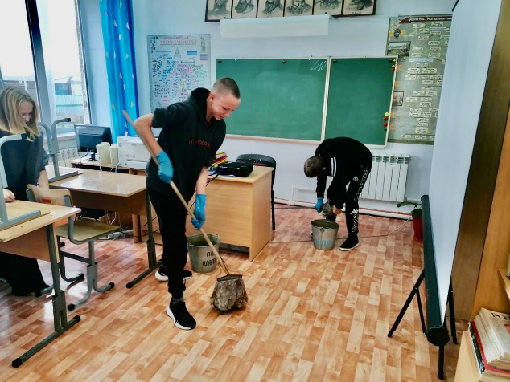  https://vk.com/publicbudzdorovkoosh?w=wall-216500137_124
 | Внеклассное мероприятие «Мы поддерживаем здоровый образ жизни!» | В рамках проекта #БудьЗдорова под руководством А.И. Зайцева участием проекта, организовали внеклассное мероприятие с целью развития санитарно-гигиенической культуры в обществе и мотивации учащихся к здоровому образу жизни. | Все ребята школы, 7 класс помогал в организации концерта для учителей. | 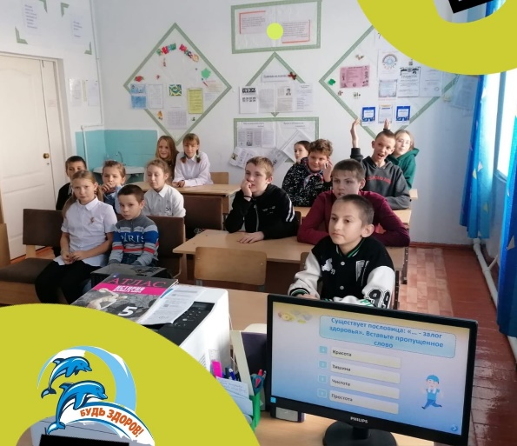  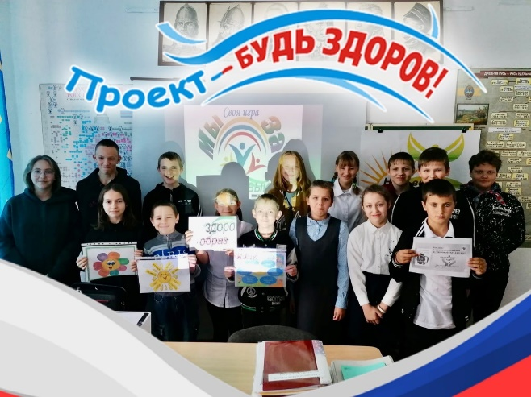  https://vk.com/publicbudzdorovkoosh?w=wall-216500137_125
 | Всероссийская онлайн-олимпиада "Безопасные дороги" | В период с 19 сентября по 22 октября 2023 года участник проекта #БудьЗдоров приняли активное участие во Всероссийской онлайн-олимпиаде «Безопасные дороги» | 7-8 класс | 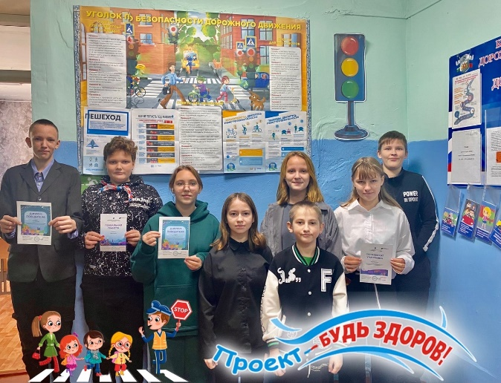https://vk.com/publicbudzdorovkoosh?w=wall-216500137_126

